**Idées pour la convention citoyenne sur le climat**

Adrien Fabre

Les 150 citoyennes et citoyens tirés au sort qui mettent au point les mesures nécessaires pour rendre notre société soutenable effectuent un travail remarquable, comme le montrent [leurs débats](https://www.conventioncitoyennepourleclimat.fr/), travail prometteur tant pour la transition écologique que pour la démocratisation de l’écriture des lois. En tant que doctorant en sciences sociales, j’ai réalisé avec mon collègue Thomas Douenne une enquête représentative sur 3000 Françaises et Français pour comprendre leurs préférences en matière de politiques climatiques. En communiquant certains enseignements de [ce travail](http://www.cepremap.fr/depot/2019/11/docweb1906.pdf) et en livrant des propositions que je tire personnellement de mes recherches, j’espère contribuer à l’intelligence collective de la convention citoyenne.

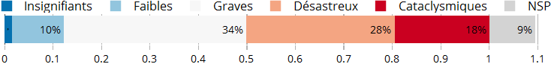  
Figure 1: Effets perçus du changement climatique si rien n'est fait pour le limiter.

Tout d’abord, la population française est largement consciente du changement climatique, et inquiète de ses conséquences (Figure 1). Et ce, même si la plupart des gens ignore des faits scientifiques basiques tels que l’importance des émissions engendrées par la consommation de viande rouge, ou le fait qu’on doive diviser nos émissions de gaz à effet de serre par au moins 5 d’ici 2050 pour espérer contenir le réchauffement climatique à +2°C en 2100. Les gens les plus informés sur le changement climatique sont plus inquiets que les autres quant à ses effets, et soutiennent davantage de politiques climatiques. Ainsi, une première proposition (qui fait écho à des propositions semblables de la convention citoyenne) consiste à lancer une campagne d’information massive et durable, afin que tout le monde acquière une compréhension satisfaisante des problèmes sociétaux et des solutions possibles (en incluant au passage d’autres enjeux que le changement climatique). Ne serait-il pas souhaitable d’imposer aux principales chaînes de télévision et de radio la diffusion régulière de documentaires, disons tous les mardis de 21h à 23h ? Une telle décision pourrait en tous cas être soumise à referendum.

Notre enquête révèle que deux tiers des Françaises et des Français sont prêts à changer de mode de vie, en mangeant peu de viande rouge et n’utilisant presque plus de carburants, mais à la condition que l’effort soit commun et partagé équitablement. Cette condition n’était pas vérifiée par la taxe sur les combustibles instaurée par le gouvernement (et gelée suite aux protestations des Gilets jaunes), notamment car elle ne prévoyait pas de compenser pour la hausse des prix les ménages qui ont déjà du mal à boucler leurs fins de mois.

Or, même sans [mesures de justice sociale](https://www.lemonde.fr/idees/article/2018/12/14/gilets-jaunes-le-ras-le-bol-fiscal-ne-date-pas-d-hier_5397597_3232.html) plus générale – que la convention serait bien avisée de proposer –, la taxe carbone elle-même peut être conçue de façon à avantager les plus modestes. [Ce que proposent](https://www.clcouncil.org/media/EconomistsStatement.pdf) plus de 3000 économistes, dont 27 « prix Nobel », c’est une « taxe & dividende » : une taxe carbone dont les recettes sont redistribuées directement aux gens. Le Conseil d’Analyse Économique [propose](http://www.cae-eco.fr/IMG/pdf/cae-note050v2.pdf) de verser un dividende plus élevé aux ménages les plus modestes, et de ne pas en verser aux ménages les plus riches, de sorte que les 10% plus pauvres gagneraient typiquement 200€/an, et qu’il n’y aurait que 14% de perdants (les plus gros émetteurs) parmi la moitié les plus modestes (Figure 2). Même Priscillia Ludosky, initiatrice de la pétition « [pour une baisse des prix des carburants](https://www.change.org/p/pour-une-baisse-des-prix-%C3%A0-la-pompe-essence-diesel)» à l’origine des Gilets jaunes, [soutient](http://www.leparisien.fr/environnement/des-ong-et-une-figure-des-gilets-jaunes-proposent-une-taxe-carbone-juste-17-11-2019-8195250.php) cette version de la taxe carbone. Comme la majorité des gens s’imagine à tort perdant avec une telle mesure, le Réseau Action Climat a mis en ligne un [simulateur](https://reseauactionclimat.org/calculateur-taxe-carbone-juste/) pour estimer l’impact d’une taxe & dividende sur son pouvoir d’achat.

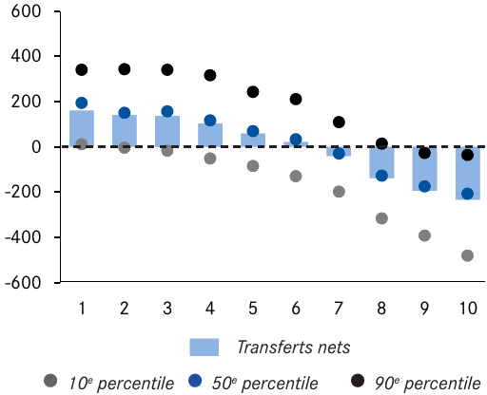  
Figure 2: Transfert net reçu par décile de revenus (du plus pauvre au plus riche) dans le cadre d'une taxe & dividende progressive. Source: [CAE](http://www.cae-eco.fr/IMG/pdf/cae-note050v2.pdf).

S’il est clair que la question de la « fin du monde » ne peut être réglée avant celle de la « fin du mois » à l’échelle nationale, cela vaut aussi à l’échelle mondiale. Les plus riches, et à travers eux les pays riches, ont une dette morale vis-à-vis du reste de l’humanité, qui va subir les conséquences climatiques d’émissions dont ils sont largement responsables. Aussi, il semble du devoir des pays riches de financer le surcoût que représentent pour les pays à bas revenus les infrastructures non polluantes. Le [Fonds vert pour le climat](https://www.greenclimate.fund/how-we-work/resource-mobilization) a été créé dans ce but, mais les versements des pays riches n’ont totalisé que 10 milliards de dollars en quatre ans, très loin des 100 milliards de dollars annuels promis pour 2020. Il serait juste que la France porte sa contribution à (au moins) 8 milliards de dollars par an, afin qu’une transition écologique s’amorce partout dans le monde.

À l’échelle nationale, une taxe & dividende d’un montant modéré ne peut suffire à enclencher la transition écologique : avec une hausse de la taxe sur les combustibles de 50€ par tonne de CO2, ce qui correspond à une hausse du prix de l’essence de 11 centimes par litre, les émissions ne seraient réduites que de 1 ou 2 %. Pour atteindre l’objectif de 40 % de réduction, on pourrait augmenter progressivement cette taxe jusqu’à un niveau bien plus élevé, ce qui permettrait aux gens d’adapter leur comportement en anticipation de la taxe, donc sans que cela affecte trop leur pouvoir d’achat. Mais il faudrait surtout une panoplie d’autres mesures (p. ex. Figures 3 et 4), et notamment pour offrir des alternatives à la voiture thermique individuelle et au chauffage au fioul ou au gaz naturel. Par exemple, le [rapport Sidler](https://negawatt.org/telechargement/Docs/Sidler%20Renovation%20final%201107.pdf) préconise de rendre obligatoire l’[isolation](https://theshiftproject.org/wp-content/uploads/2017/05/tsp_-_gt_renovation_thermique_du_batiment_v3.4.pdf) des bâtiments lors de leur revente (et des copropriétés avant une certaine échéance). Les propriétaires pourraient en échange bénéficier de la suppression de la taxe de publicité foncière (qui constitue l’essentiel des frais de notaires et correspond au coût des travaux requis : [10 Mds](http://deepdecarbonization.org/wp-content/uploads/2015/09/DDPP_FRA.pdf) annuels), selon une idée proche d’une [contribution citoyenne](https://contribuez.conventioncitoyennepourleclimat.fr/processes/se-loger/f/5/proposals/259). Je me limite à cette idée car je n’ai pas l’expertise pour proposer l’articulation juste et efficace de régulations, investissements, normes et taxes nécessaires à la transition.

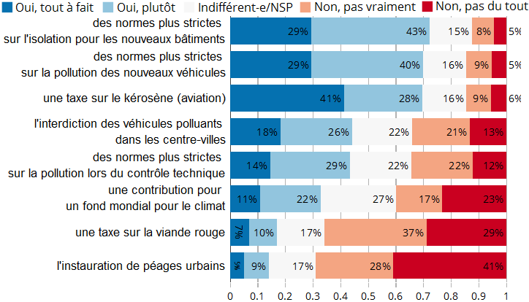  
Figure 3: Seriez-vous favorable aux mesures suivantes ?

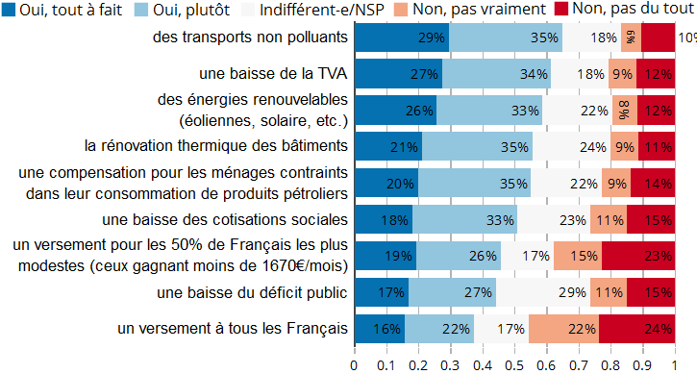  
Figure 4: Je serais favorable à une taxe carbone si les recettes étaient utilisées pour financer ...

En revanche, je peux donner mon avis sur les obstacles au financement d’un tel « Green New Deal ». En un mot : il n’y en a pas. Les investissements écologiques peuvent être financés par des crédits subventionnés par la puissance publique. Des [propositions](https://www.pacte-climat.eu/fr/un-projet-de-traite/) en ce sens ont déjà été formulées à l’échelle européenne, et plusieurs montages peuvent être envisagés en France, tels qu’une garantie de la Caisse des dépôts et l’émission de [dette publique](http://www.cepii.fr/PDF_PUB/pb/2015/pb2015-06.pdf). Dans un contexte de chômage élevé et de taux d’intérêt proches de zéro, une telle approche permettrait de créer des emplois sans risque d’inflation et sans constituer un fardeau pour les contribuables futurs.

Adrien Fabre